COME CALCOLARE PROGRESSIVA CHILOMETRICA (PROG. KM) E LATO

1 – Cercare lungo la strada il segnale di prog. km più vicino al luogo d’intervento.
Questi sono i segnali di prog. km che si possono trovare collocati lungo le strade:

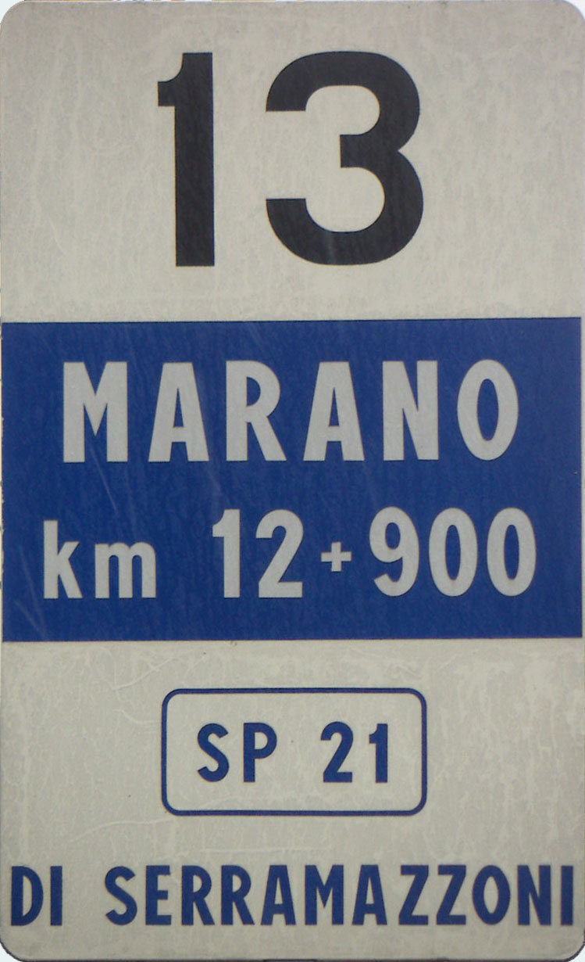

2 - Occorre capire in quale direzione la prog. km cresce.
Il numero della prog. km è quello nero su fondo bianco (in alto).
Il numero di Strada Provinciale è quello bianco su fondo blu (in basso, SP= Strada Provinciale).
Le eventuali iscrizioni poste tra la prog. km e il numero di strada indicano la distanza alle prossime località e non vanno riportate.

3 - Stabilito in quale direzione il numero di prog. km è crescente, per calcolare la prog. km:
- ci si posiziona con le spalle rivolte allo 0 (zero) o alla prog. km più bassa della strada;
- dalla palina della prog. km (ad esempio 15+000) si misurano i metri che separano la palina dall’opera (ad esempio 423 m).
La prog. km è 15+423.

Inoltre è necessario indicare il lato della strada su cui si interviene, pertanto rimanendo in posizione con le spalle rivolte allo 0 (zero) della strada:
- se l’opera si trova sul lato sinistro indicare lato sx;
- se l’opera si trova sul lato destro indicare lato dx.

